四川汽车职业技术学院2013—2014学年第一学期期末考试
系部： 班级： 姓名： 学号：
―――――――――――――――装――――――――――――订―――――――――――线―――――――――――――――
《办公自动化》课程试卷A卷
所在系部： 经济管理系 适用专业： 财务管理
考试形式： 闭卷 命 题 人： 吕彩霞
题号 | 一 | 二 | 三 | 四 | 五 | 总分
得分
阅卷人
本试卷满分100 分，考试时间 90 分钟。
一、填空题（每空1分，共10分）（标题是黑体，小四，加粗，正文是宋体，5号，行距是1.5倍）
- Word文档的默认扩展名为 。
- Word提供了 、 、 和分散对齐四种文本对齐方式。
- 如要插入“页眉/页脚”，则应单击 下拉菜单中的“页眉/页脚”命令。
- 在Word编辑状态下，“粘贴”操作的快捷组合键是 。
- Excel工作表的单元格D6代表 的意思。
- 用PowerPoint创建的用于演示的文件称为 ，里面的每一页称为 。
- 在PowerPoint中，为每张幻灯片设置放映时的切换方式，应使用“幻灯片放映”菜单下的 命令。
二、判断题 （每题1分，共10分）
- 在Word中，文档不能设密码保护。 （ ）
- 复制文本就是将选定的文本复制到剪贴板上，然后将其粘贴到文档的其他位置上，原选定的文本就没有了。 （ ）
- Excel电子表格只能做一些简单的表格。 （ ）
- “艺术字”属于一种图形的形式。 （ ）
- 用“插入”菜单的“页码”命令和用“页眉页脚”工具栏产生的页码是不同的，前者可以随意搬移。（ ）
- 在Excel中，“Σ”按钮的意思是自动求积。 （ ）
- 幻灯片上可以插入剪贴画、图片、声音和影片等多媒体信息。 （ ）
- 在PowerPoint2003中，设置幻灯片放映的换页效果为“垂直百叶窗”，应使用“幻灯片放映”菜单下的“自定义动画”命令。 （ ）
- 设置空心字时，点击“格式”—“字体”—“空心”即可。 （ ）
10、在幻灯片浏览中，可多次使用“Ctrl键+单击”来选定多张幻灯片。 （ ）
三、选择题（每题 1.5 分，共 30 分）
1、如果对选定的文本设置了下划线，要取消下划线效果，不正确的操作方法是（ ）。
A、单击工具栏中的按钮
B、给文字设置其他格式，则下划线自动消失
C、敲击Ctrl+Z键
D、执行【编辑】/【撤消下划线】命令
2、在工作界面中，（ ）可以显示出文件的名称。
A、状态栏
B、菜单栏
C、工具栏
D、标题栏
3、要在工具栏增添或隐藏某些工具按钮，可以选择菜单栏中的（ ）。
A、【工具】/【自定义】命令，然后再选择相应的选项卡
B、【视图】/【工具栏】命令，再选择相应的工具栏名称
C、【插入】/【对象】，再选择相应的选项
D、【格式】/【样式】，再选择相应的选项
4、退出Word的正确操作是（ ）。
A、单击“文件”菜单中的“关闭”命令
B、单击文档窗口上的关闭窗口按钮×
C、单击“文件”菜单中的“退出”命令
D、单击Word窗口的最小化按钮．
5、在Powerpoint 2003中，要在新建的演示文稿中添加幻灯片时，下列选项中错误的是（ ）。
A、执行菜单栏中的【插入】/【新幻灯片】命令
B、在幻灯片选项板中的幻灯片缩略图处单击鼠标右键，从中选择【新幻灯片】选项
C、单击【格式栏】中的按钮
D、执行菜单栏中【插入】/【图片】命令
6、在EXCEL中若要统计一组数的个数，可选用的函数是（ ）。
A、COUNT B、MAX C、SUM D、AVERAGE
7、EXCEL默认的工作表名称为（ ）。
A、BOOK1 B、工作表 C、SHEET1 D、图表
8、单击工具栏中的（ ）按钮，文本框中的文字会居中显示。
A、
B、
C、
D、
9、在Ｅxcel单元格内输入计算公式时，应在表达式前加一前缀字符（ ）。
Ａ、左圆括号“（” Ｂ、等号“＝”
Ｃ、美元号“$” Ｄ、单撇号“’”
10、使用“格式刷”复制格式时，文字中可以含有（ ）格式。
A、一 B、六 C、少于十 D、无论多少
11、对Excel工作区域A2：A6进行求和运算时，在选中存放计算机结果的单元格后键入。 （ ）。
A、SUM（A2:A6） B、=SUM（A2:A6）
C、=SUM（A2、A6） D、SUM（A2、A6）
12、在文本框中输入文字，当一行文字达到文本框中最右侧时会（ ）。
A、超出文本框 B、不再显示文字
C、自动换行 D、无法输入文字
13、下列不能完成打印输出文档操作是（ ）。
A、单击“文件”菜单下的“打印”命令。
B、单击“常用”工具栏中的“打印”按钮。
C、单击“文件”菜单下的“页面设置”命令。
D、单击“文件”菜单下的“打印预览”，再单击工具栏中的“打印”按钮。
14、在打印工作表前就能看到实际打印效果的操作是：（ ）。
A、仔细观察工作表 B、打印预览 C、按F8 D、分页预览
15、怎样将文档中一部分选定的文字移动到指定的位置？（ ）
A、单击“编辑”菜单下的“复制”命令
B、单击“编辑”菜单下的“清除”命令
C、单击“编辑”菜单下的“剪切”命令
D、单击“编辑”菜单下的“粘贴”命令
16、使用（ ）下拉菜单中的“背景”命令改变幻灯片的背景。
A、格式 B、幻灯片放映 C、工具 D、视图
17、PowerPoint中,（ ）用于查看幻灯片的播放效果。
A、大纲视图 B、幻灯片视图 C、幻灯片浏览视图 D、幻灯片放映视图
18、PowerPoint中,各种视图模式切换的快捷按钮在PowerPoint窗口的（ ）。
A、左上角 B、右上角 C、左下角 D、右下角
19、在Excel中，将工作表或单元格中的数据复制到剪贴板中可使用（ ）快捷键。
A、Ctrl+C B、Ctrl+X C、Crtl+V D、Crtl+Y
20、在PowerPoint的“视图”菜单中，单击“幻灯片放映”按钮，屏幕上看到的是（ ）。
A、从第一张幻灯片开始放影 B、从当前幻灯片开始放影
C、从当前幻灯片的下一张开始放影 D、随机从某页开始放影
四、简答题（每题 5 分，共 20 分）
1、对于字符格式的设置包括那些方面（说出三种以上）？

2、Word2003共有几种视图显示方式？分别哪几种？

3、如何在文本中插入页码？

4、怎样利用格式刷快速设定文字格式？

五、实作题（每题 10 分，共30 分）
系部： 班级： 姓名： 学号：
―――――――――――――――装――――――――――――订―――――――――――线―――――――――――――――
1、看图完成下列各题
系部： 班级： 姓名： 学号：
―――――――――――――――装――――――――――――订―――――――――――线―――――――――――――――
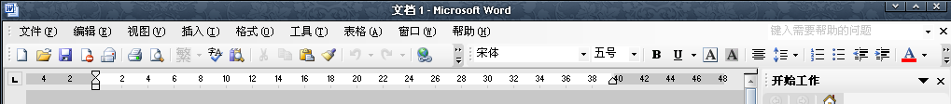
图1-1
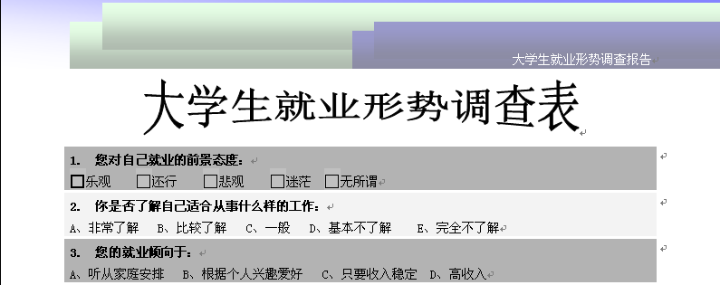
图1-2
（1）、根据图1-1中的提示，如何在图1-2中将A、B、C、D等各个选项替换为复选框？（5分）

（2）、在图1-2中如何将第1、3行的单元格的底纹设置为灰色－30%，第2行的单元格底纹设置为灰色－5%？（5分）

2、根据下图完成以下各题
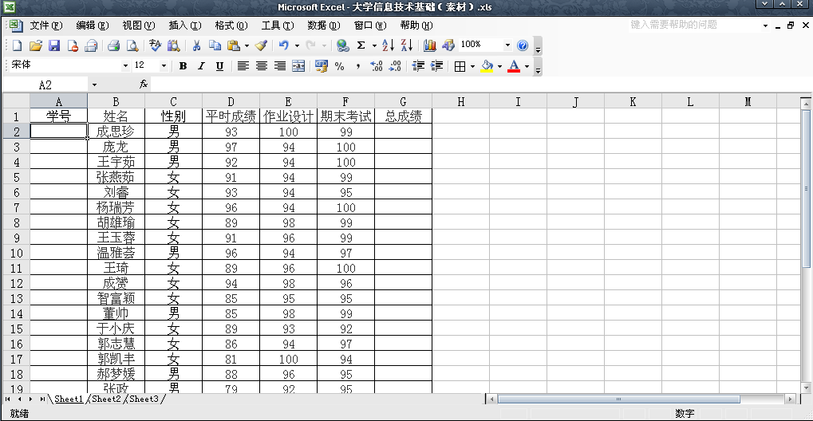
图2-1
（1）、简单描述如何在A列进行学号的自动填充，成思珍的学号为“130201”，成思珍以下的同学的学号以升序的方式排列。（5分）

（2）、以“成思珍”同学的记录为例，写出计算总成绩的函数。（5分）

3、看图完成下列各题
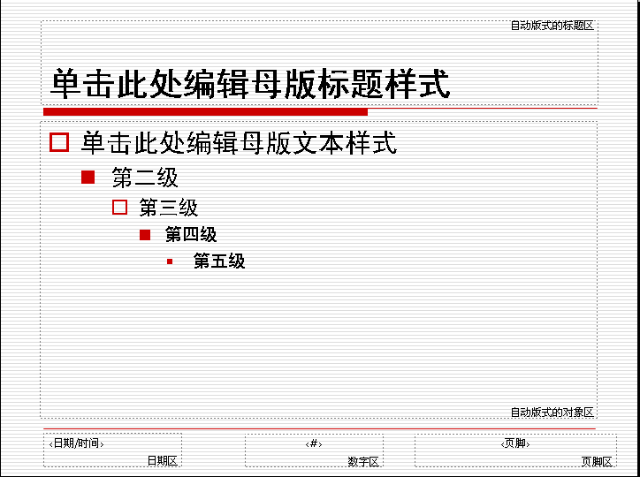
图3-1
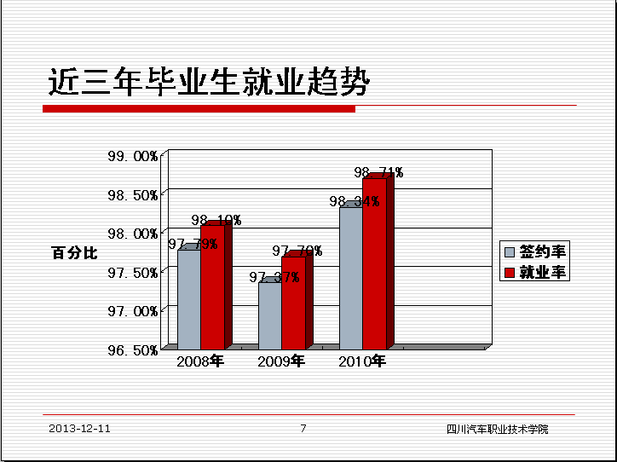
图3-2
（1）、幻灯片母版的作用是什么？如图3-1所示，如何将幻灯母版中幻灯片标题设置为黑体、加粗、32号，对象区字体设置为黑体？（5分）

（2）、在图3-2中如何在图表上方显示出具体的百分比数值，比如说2008年的签约率为97.79%。（5分）

